COLEGIO EMILIA RIQUELME
ÁREA DE HUMANIDADES, LENGUA CASTELLANA
DOCENTE: MARIA ISABEL MAZO ARANGO
ACTIVIDADES: SEMANA DEL 18 AL 22 DE MAYO DE 2020

PARA TENER EN CUENTA…
Recuerda que cada día al iniciar la clase, realizaré un saludo por WhatsApp para dar la agenda (que es la misma que está en este taller) y las indicaciones necesarias para continuar la clase.
Si por alguna razón no te puedes comunicar en el momento de la clase, puedes preguntar tus dudas a través del WhatsApp o al correo más adelante.
Recuerda que el horario de actividades académicas es de 7 a 2:30, de lunes a viernes. Tratemos de solucionar las dudas durante las clases. Después de ese horario deberás esperar hasta el día siguiente para solucionar las inquietudes.

CONTINUEMOS HACIENDO LAS ACTIVIDADES CON MUCHO ENTUSIASMO

Estas son las agendas de la semana. En lo posible vamos a trabajar directamente en el cuaderno y en el libro, en las páginas que correspondan.

FECHA: LUNES 18 DE MAYO (1ra hora: 7-8 p.m.)
La clase del día de hoy se orientará por WhatsApp
TEMA: LA COHERENCIA Y LA COHESIÓN
DESARROLLO:
- Saludo por WhatsApp
- Consigna en un cuadro como el siguiente los conceptos más importantes.

COHESION | COHERENCIA
Qué es? | Qué es?
Características | Características

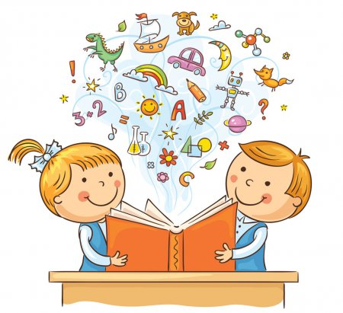
¡Feliz resto de día!
Abrazos.

FECHA: MIÉRCOLES 20 DE MAYO (3Ra hora: 9:30-1O:30 p.m.)

La clase del día de hoy se orientará a través de videoconferencia

TEMA: SOCIALIZACIÓN DE ESCRITORES

DESARROLLO:
- Terminación de la socialización de jóvenes escritoras.

¡Feliz resto de día!
Abrazos.

FECHA: JUEVES 21 DE MAYO (4ta hora: 10:30-11:30 p.m.)
La actividad del día de hoy se orientará por Classroom

TEMA: ACTIVIDAD EVALUATIVA DE LA SEMANA
DESARROLLO:
- Saludo por WhatsApp
- Las estudiantes ingresarán al Classroom para realizar la actividad evaluativa de la semana

¡Feliz resto de día!
Abrazos.

FECHA: VIERNES 22 DE MAYO (5ta hora: 12-1 p.m.)

COMPENSATORIO CON MOTIVO DEL DIA DEL EDUCADOR.

¡Feliz fin de semana!

